Circuite Logice TTL şi CMOS

- Parametrii circuitelor logice

Principalii parametrii ai unui circuit logic indicaţi în foaia de catalog (data sheet) sunt prezentaţi în fig. 1.
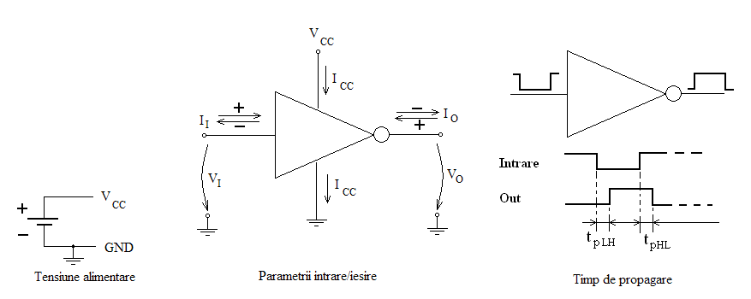
Fig.1. Parametrii unui circuit logic

În cele ce urmează:
- indicele L provine de la LOW şi înseamnă nivel logic LOW adică simbolul 0 logic;
- indicele H provine de la HIGH şi înseamnă nivel logic HIGH adică simbolul 1 logic;

Parametrii uzuali ai unui circuit logic sunt:
- V_{CC} = tensiunea de alimentare
- I_{CC} = curentul absorbit de la sursa de alimentare;
  - I_{CCL} = curentul de alimentare în situaţia cu nivel L la ieşire;
  - I_{CCH} = curentul de alimentare în situaţia cu nivel H la ieşire;
- V_{I} = tensiunea de la intrare
  - V_{IL} = Tensiunea de la intrare care este interpretată ca simbol 0 logic;
  - V_{IH} = Tensiunea de la intrare care este interpretată ca simbol 1 logic;
- V_{O} = tensiunea de la ieşire
  - V_{OL} = Tensiunea de la ieşire care este asigurată pentru simbolul 0 logic;
  - V_{OH} = Tensiunea de la ieşire care este asigurată pentru simbolul 1 logic;

- Circuite logice TTL
Circuite logice TTL ( Tranzistor Tranzistor Logic) sunt construite în tehnologie bipolară.
Sunt construite în cele două serii consacrate:
- Seria 54 se mai numeşte seria „militară”;
- Seria 74 se mai numeşte seria „comercială”

- Tensiuni de alimentare şi temperaturi de lucru; valori tipice şi limită;
Pentru circuitele TTL tensiunea de alimentare se notează în mod consacrat V_{cc} iar pinul de masă se notează cu GND.
Valorile tipice sunt:
Seria 74 *** : tipic V_{cc} = 5 V
Limite 4,75 v ≤ V_{cc} ≤ 5,25 v 0° C ≤ t_{A} ≤ 70° C
Seria 54 *** : tipic V_{cc} = 5 V
Limite 4,5 v ≤ V_{cc} ≤ 5,5 v -25° C ≤ t_{A} ≤ 125° C

b. Marcare
74/54 □ ***
□ – indică seria de fabricaţie: -lipsă literă = seria standard
- S = seria „Schottky” ; de viteză dar şi consum mai mare
- LS = seria „low power Schottky”
- AS = Advanced Schottky
- ALS = ...etc

*** - două sau trei cifre care indică circuitul ( de ex. 54LS74 indică bistabilul tip D din seria Schottky)

- Structura unui circuit TTL
Indiferent de tipul şi seria circuitului, o poartă tipică TTLare structura prezentată în fig.2. care cuprinde:
- Intrarea asemănătoare cu structura unui circuit SI cu diode
- Ieşirea implementată cu cele două tranzistoare T₃ şi T₄ care lucrează în contratimp (etaj totem-pole)
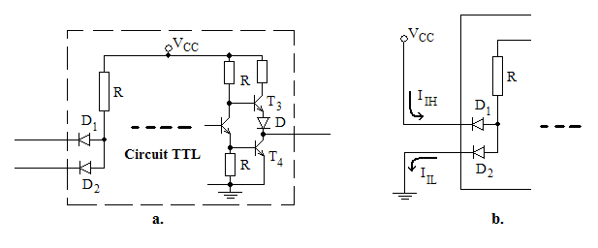
Fig.2. a. Structura unui circuit TTL
- Curentul de intrare

Această structură determină o comportare specifică TTL:
- Pentru intrare
  - Simbolul L la intrare – curentul de intrare I_{IL} are semn negativ (iese din circuit, fig.2.b.) şi o valoare destul de mare (limitată de rezistenţa de intrare R );
  - Simbolul H la intrare – curentul de intrare I_{IH} are semn pozitiv (intră în circuit, fig.2.b.) şi o valoare destul de mică (este curentul invers al diodei de intrare );
- Pentru ieşire
  - Cele doua tranzistoare au o comportare de comutatoare funcţionând în contratimp(fig.3.); se asigură astfel o cale rapidă de încărcare/descărcare pentru eventuala sarcina capacitivă;
  - Nivelul Low la ieşire are o valoare V_{OL}≈ 0 V (tranzistor saturat) în timp ce nivelul High are o valoare V_{OH} cu circa 1 V mai mică decât V_{CC} (cât se pierde pe dioda de la ieşire şi pe joncţiunea BE a tranzistorului T₃)
- Pentru alimentare
  - Curentul de alimentare I_{CC} are valori distincte, I_{CCL} şi I_{CCH} , pentru situaţiile V_{OL} la ieşire, respectiv V_{OH} la ieşire;
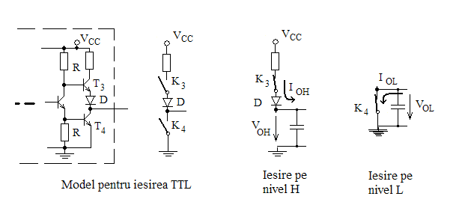
Fig.3. Etajul de ieşire TTL

d. Compatibilitatea intrare-ieşire
În cazul unei structuri logice complexe, circuitele logice comandă întrarea altor circuite logice. În consecinţă se impune să existe compatibilitate între ieşirea unui circuit şi intrarea următorului.
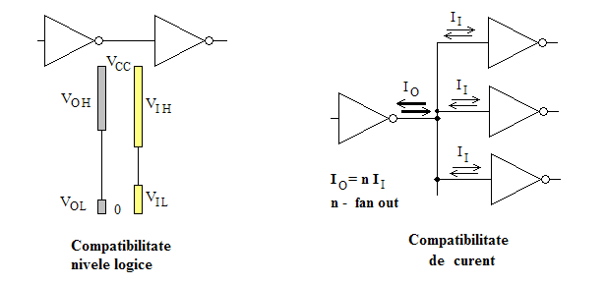
Fig.4. Compatibilitate intrare-ieşire

Din acest punct de vedere, Fig.4., se poate pune în evidenţă:
- Compatibilitate de nivele logice; se observă că ieşirea unui circuit TTL este „mai bună” decât valorile care sunt acceptate la intrare (vezi data sheet).
- Compatibilitate de curent; ieşirea trebuie să asigure curentul necesar la fiecare intrare (altfel spus, curentul de ieşire trebuie să depăşească suma curenţilor de intrare pentru cele n circuite logice comandate); se analizează distinct situaţiile pentru nivel H şi L; n poartă numele de „fan out”; se poate întâmpla ca valorile pentru n să difere în cazul H faţă de cazul L.

- Circuite logice CMOS

Circuitele logice CMOS sunt construite în tehnologie unipolară (MOS – Metal Oxid Semiconductor) şi au în structura lor atât tranzistoare cu canal indus de tip n MOS cât şi de tip p MOS (de aici denumirea de MOS Complementar adică CMOS).
La ora actuală circuitele CMOS ocupă peste 85 % din piaţa circuitelor logice fiind întâlnite atât în structura circuitelor integrate pe scară mică (SSI – Small-Scale Integration) cât şi, în special, în structura circuitelor VLSI (Very Large Scale Integration).
În prezentul laborator se vor analiza mai în detaliu circuitele din aşa numita „serie 4000” care reprezintă circuite CMOS construite în tehnologie de 1-5 microni şi conţin numai circuite integrate pe scară mică (porţi, bistabile, registre şi cel mult numărătoare). Performanţele care vor fi deduse se aplică însă tuturor circuitelor construite în tehnologia CMOS.

Marcarea circuitelor CMOS din „seria 4000” se face 4*** unde ultimele trei cifre indică tipul circuitului (de exemplu 4001 denotă circuitul cu patru porţi SAU-NU, 4011 – circuitul cu patru porţi SI-NU , etc.).

Tensiunea de alimentare, în cazul circuitelor CMOS, se notează cu V_{DD} pentru sursa pozitivă şi cu V_{SS} pentru terminalul de masă. În cazul circuitelor din seria 4000 tensiunea de alimentare este „foarte flexibilă” putând lua valori între 3 V şi 15 V. Există şi seria „Low Voltage” de circuite CMOS alimentate la o tensiune fixă 3,3 V (este vorba de circuitele din seria 54LV*** care se vor a fi o replică pentru celebrele circuite din tehnologia TTL – sunt chiar compatibile pin la pin). În variantele VLSI există şi alte circuite CMOS alimentate la tensiuni fixe de valoare mică (alimentare de 3,3 V sau 1,8 V).
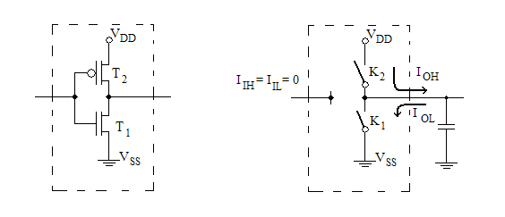
Fig.5. Inversor CMOS – schemă electrică şi funcţionare de principiu

Schema electrică a unui inversor CMOS , fig.5., este extrem de simplă şi conţine numai cele două tranzistoare complementare (toate circuitele CMOS au în construcţia lor numai tranzistoare MOS – fără rezistenţe, diode sau alte componente). Cele două tranzistoare sunt comandate pe grilă cu acelaşi semnal de intrare (în fapt au grilele legate împreună) şi au o funcţionare în contratimp, similar unor comutatoare K₁ şi K₂.
Performanţele specifice oricărui circuit CMOS sunt:
- Intrarea se face pe grilă care este perfect izolată de restul circuitului; în consecinţă curentul de intrare este nul pentru ambele nivele logice; rezultă un fan-out practic de valoare infinită.
- Nivelul de la ieşire este fixat de comutatorul care este închis (fie K₁ , fie K₂ – cele două comutatoare lucrează în opoziţie); rezultă că practic V_{OL} = 0 iar V_{OH} = V_{DD}; altfel spus, cele două nivele logice de la ieşire au valori ideale ;
- Funcţionarea în contratimp a celor două tranzistoare implică faptul că niciodată nu există cale directă între sursa V_{DD} şi masă; curentul absorbit de la sursă este nul, I_{CC}=0; şi aceasta este o comportare ideală ! (consumul static de la sursă este foarte mic);
- Datorită simetriei în construcţie a celor două tranzistoare, tensiunea de prag de la intrare este jumătate din V_{DD}; aceasta înseamnă că tensiunile de intrare cuprinse între 0 V şi 50% V_{DD} sunt interpretate de circuit ca simbol 0 logic iar tensiunile de intrare cuprinse între 50% V_{DD} şi V_{DD} sunt interpretate ca simbol 1 logic (trăsătură specifică circuitelor CMOS care se apropie de o situaţie ideală, în sensul unei imunităţi la zgomote de 50% din V_{DD})
- Curentul de ieşire încarcă sau descarcă eventuala sarcină capacitivă (aceasta sigur există deoarece intrările CMOS care urmează şi sunt comandate de ieşire au o comportare „pur capacitivă”); aparent, lipsa oricărei rezistenţe ar conduce la ideea că încărcarea/descărcarea s-ar face extrem de rapid; în realitate (vezi curs) tranzistoarele MOS pe timpul încărcării/descărcării au o comportare de sursă de curent; acest fapt măreşte timpul de încărcare/descărcare al sarcinii capacitive şi astfel se măreşte de fapt timpul de propagare al porţii logice;
- Circuitele VLSI au o densitate extrem de mare, fiind construite cu tranzistoare foarte mici (tehnologie de zeci de nanometrii); pentru a nu se atinge densităţi de curent periculoase, valoarea curentului care circulă prin aceste tranzistoare MOS este foarte mică; în consecinţă tranzistoarele MOS din structura unui circuit VLSI nu pot comanda decât alte tranzistoare MOS tot de dimensiune foarte mică; apar probleme atunci când semnalul se aplică la un pin de ieşire din circuit – se folosesc aşa numitele ieşiri buferate (buffered output – o cascadă de circuite inversoare care, dimensional, sunt din ce în ce mai mari şi astfel fac trecerea către dimensiuni mai mari şi implicit curenţi de ieşire mai mari).

Temă pentru pregătirea lucrării
1.Se descarcă Data Sheets pentru circuitele TTL SN 54LS00, 54LS54, 54LS51, 54LS86, 54LS42.
2. Se descarcă Data Sheets pentru circuitele CMOS (Fairchild) CD4001, CD 4011;
3. Se notează în caiete principalii parametrii ai unui circuit (V_{CC}, I_{CC} , V_{IH}, V_{IL}, V_{OH}, V_{OL}, I_{IH}, I_{IL}, I_{OH}, I_{OL}, t_{p}) – pentru TTL şi pentru CMOS;
4. Se comentează aceşti parametrii (vezi compatibilitatea între mărimile necesare la intrare şi cele asigurate la ieşire).

Desfăşurarea lucrării

1. Verificarea funcţionării unui circuit TTL:
a. Se introduce circuitul în soclu;
b. Se identifică „cheiţa” circuitului, numerotarea şi identificarea pinilor; se identifică cei doi pini de alimentare, V_{CC} şi GND ( de regulă pin 7 = GND şi respectiv pin 14 = V_{CC})
c. Se alimentează circuitul făcând legătura între pinii V_{CC} , GND şi baretele de alimentare;
d. Se verifică funcţionarea (tabelul de adevăr) pentru fiecare circuit în parte; ieşirea porţii logice se conectează la secţiunea de afişare; intrările se vor conecta la secţiunea de intrare (micro switch, tact manual, etc.).
e. Se măsoară cu voltmetrul valorile V_{OH} şi V_{OL}; se compară cu datele de catalog;
f. Se măsoară I_{CC} intercalând un miliampermetru pe conexiunea de alimentare a circuitului TTL;

2. Verificarea funcţionării unui circuit CMOS;
a. Se procedează similar ca la punctul precedent;
Observaţii:
- În cazul circuitelor CMOS pinii de alimentare se notează în mod tradiţional cu V_{DD} = sursa V_{CC} şi V_{SS} fostul GND;
- În cazul circuitelor CMOS din seria 4000, sursa de alimentare poate avea orice valoare între 3 V şi 15 V; placa de montaj permite aceste alimentări; circuitele TTL au tensiunea de alimentare fixă ( 5 V) – se va verifica montajul ca să nu mai fie lăsat sub tensiune vreun circuit TTL;

3. Se analizează (şi comentează în scris) posibilităţile de conexiune între circuite din diverse familii TTL şi circuite CMOS;(tensiunea de alimentare, nivele logice, curenţi care trebuie asiguraţi la intrare).

